ANALISIS DEL ESTADO DE SALUD DIMENSION TRANSMISIBLES

Vigilancia epidemiológica XIMENA MEJIA

El decreto 3518 de 2006, reglamenta el Sistema de Vigilancia en Salud Pública, con el objetivo de crear un sistema de información sobre la dinámica de los eventos que afecten o puedan afectar la salud de la población, “con el fin de orientar las políticas y la planificación en salud pública, tomar las decisiones para la prevención y control de enfermedades y factores de riesgo en salud, optimizar el seguimiento y evaluación de las intervenciones, racionalizar y optimizar los recursos disponibles y lograr la efectividad de las acciones en esta materia, propendiendo por la protección de la salud individual y colectiva”.

Por consiguiente, se relacionan los eventos a los cuales se les ha hecho intervenciones desde el programa de salud sexual y reproductiva.

**MORBILIDAD MATERNA EXTREMA:**

Conceptualmente existe un espectro de gravedad clínica con dos extremos, en uno se encuentran las mujeres que cursan una gestación sin complicaciones y en el otro, la muerte materna. En este continuo, se encuentran las condiciones potencialmente peligrosas para la vida o morbilidades maternas extremas, las cuales pueden llegar a generar un desenlace fatal si no se intervienen.

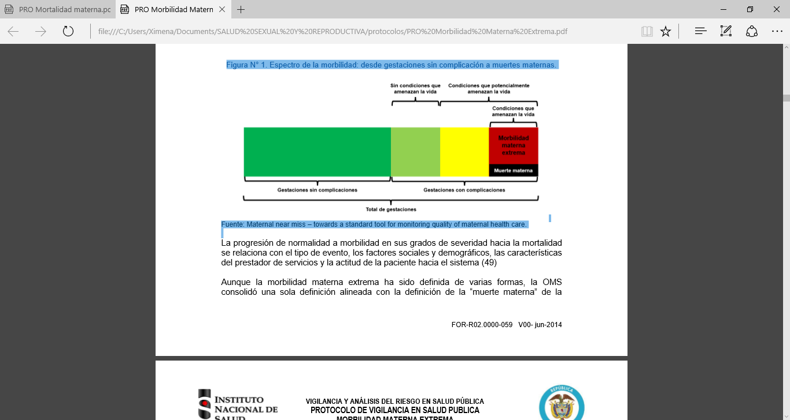

**CASOS NOTIFICADOS:** para este evento con corte a semana epidemiológica 4 se han reportado xxxx casos.

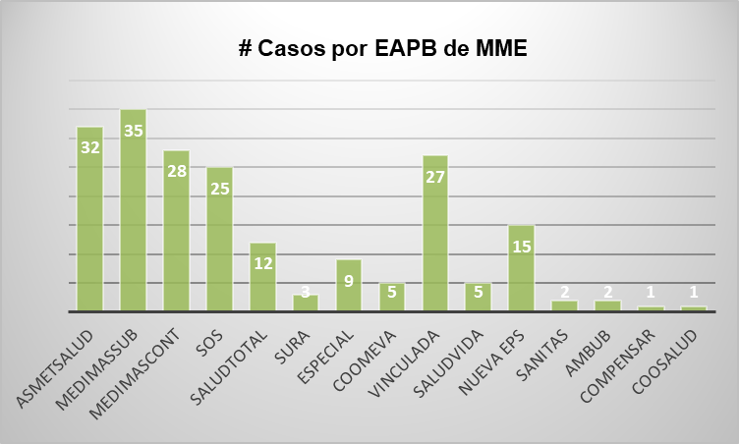

De acuerdo a lo que evidencia la gráfica el mayor número de casos para el evento corresponde para la EAPB medimas contributivo y asmetsalud cada uno con 26 y 27 casos que corresponde al 16% de los casos notificados.

Desde los lineamientos del 2018 se planteo que no se debe realizar unidades de análisis para este evento.

El evento de morbilidad materna extrema está definido, como una mujer con complicación durante su embarazo, el parto o dentro de los 42 días siguientes a la terminación del embarazo, que pone en peligro su vida, pero sobrevive y además de esto debe cumplir con al menos uno de los criterios de inclusión que están establecidos en dicho protocolo, para esto se han agrupado en cinco criterios los cuales abarcan todas las patologías.

GRAFICA 1

GRAFICA 2

GRAFICA 3 GRAFICA 4

Dentro de los criterios de inclusión agrupados de dichas maneras como lo establece el protocolo se observa según la gráfica número 1 que, el mayor número lo tiene el criterio RELACIONADO CON EL MANEJO Y RELACIONADO CON LA ENFERMEDAD, que este a su vez incluye: necesidad de transfusión, necesidad de UCI, necesidad de procedimientos quirúrgicos de emergencia, pero básicamente este criterio tiene un mayor número de casos porque como se evidencia en la gráfica número 3, el 96% de las usuarias reportadas para este evento requirieron ingresar a UCI y ese mismo porcentaje el 100% de las usuarias que ingresaron hacían parte del criterio relacionado con el manejo, los días promedios de hospitalización que requirieron estas usuaria fue entre 0-3 días como se evidencia en la gráfica número 2.

**ANALISIS DE LA INFORMACIÓN: INDICADORES CON CORTE 30 NOVIEMBRE.**

|  |  |  |  |  |  |  |  |  |  |  |  |  |
| --- | --- | --- | --- | --- | --- | --- | --- | --- | --- | --- | --- | --- |
| **INDICADOR** | **ENE** | **FEB** | **MAR** | **ABR** | **MAY** | **JUN** | **JUL** | **AGO** | **SEP** | **OCT** | **NOV** | **DIC** |
| Nacidos vivos (NV) | 353 | 366 | 425 | 381 | 395 | 403 | 393 | 411 | 764 | 649 | 383 |  |
| Muertes maternas (MM) | 0 | 0 | 1 | 0 | 0 | 1 | 0 | 0 | 0 | 0 | 0 |  |
| Morbilidad materna extrema (MME) | 18 | 22 | 16 | 34 | 14 | 19 | 16 | 17 | 17 | 11 | 14 |  |
| casos MME con tres o más criterios de inclusión | 3 | 14 | 7 | 4 | 4 | 7 | 4 | 5 | 6 | 3 | 8 |  |
| razón de mme x 1000 | 51,0 | 60,1 | 37,6 | 89,2 | 35,4 | 47,1 | 40,7 | 41,4 | 22,3 | 17 | 36,6 |  |
| indice de letalidad x 100 | 0 | 0 | 6 | 0 | 0 | 5 | 0 | 0 | 0 | 0 | 0 |  |
| Relación mme/ mm | 0,0 | 0,0 | 16,0 | 0,0 | 0,0 | 19,0 | 0,0 | 0,0 | 0,0 | 0,0 | 0,0 |  |
| % gestantes con 3 o mas criterios de inclusión x 100 | 17% | 64% | 44% | 12% | 28% | 37% | 25% | 29% | 35% | 27% | 57% |  |
| índice de mortalidad perinatal por mme | 0 | 0 | 0 | 0 | 0 | 0 | 0 | 0 | 0 | 0 | 0 |  |

**RAZON DE MORBILIDAD MATERNA EXTREMA X 1000**

**DEFINICIÓN:** número de mujeres con una complicación durante el embarazo, el parto o dentro de los 42 días siguientes a la terminación del embarazo, que pone en riesgo su vida, pero sobrevive, por cada mil nacidos vivos.

Durante el año 2019 los valores de la razón de morbilidad materna extrema son menores en varios meses debido a que en años anteriores, el número de nacidos vivos en los mismos periodos informados eran mayor y menor el número de casos reportados para este evento, aunque, en este último periodo correspondiente al mes de NOVIEMBRE se encuentra la razón más baja del valor correspondiente al año 2018 con un valor de 36 por 1.000 nacidos vivos.

**INDICE DE LETALIDAD:**

**DEFINICIÓN:** Número de muertes maternas tempranas ocurridas durante la gestación o dentro de los 42 días siguientes a la terminación del embarazo por cada 100 casos de MME.

Este indicador de indice de letalidad de la morbilidad materna extrema nos muestra que en el municipio de Pereira la probabiliadad de morir durante el año 2019 solo se vio afectada en los meses marzo y agosto donde se presentaron casos de mortalidad materna, los meses restantes fue de 0.

**RELACION MME/MM**

**DEFINICIÓN:** Número de casos de Morbilidad Materna Extrema por cada caso de muerte materna temprana.

La relacion MME/MM durante el año 2019 indico en su mayoria de meses que no hubo relacion entre dichos eventos, excepto marzo y agosto dado que, se presentaron casos de mortalidad materna.

**% GESTANTES CON 3 O MAS CRITERIOS DE INCLUSIÓN.**

**DEFINICIÓN:** Número de casos de morbilidad materna extrema con tres o más criterios de inclusión por cada 100 casos de morbilidad materna extrema.

Durante el año 2019 número de casos con mas de 3 criterios de inclusión reportados para el evento fue menor para los tres años anteriores.

**INDICE DE MORTALIDAD PERINATAL POR MME**

Durante el año 2019 este indicador reporto 0.

**MORTALIDAD MATERNA:**

La mortalidad materna representa un grave problema de salud pública en los países en desarrollo, sus causas en su mayoría son evitables y la han considerado como la máxima expresión de injusticia social, dado que en los países de menor desarrollo económico existen las cifras más altas de muertes maternas; siendo las mujeres pobres las que tienen mayor riesgo de morir por el embarazo, parto y puerperio.

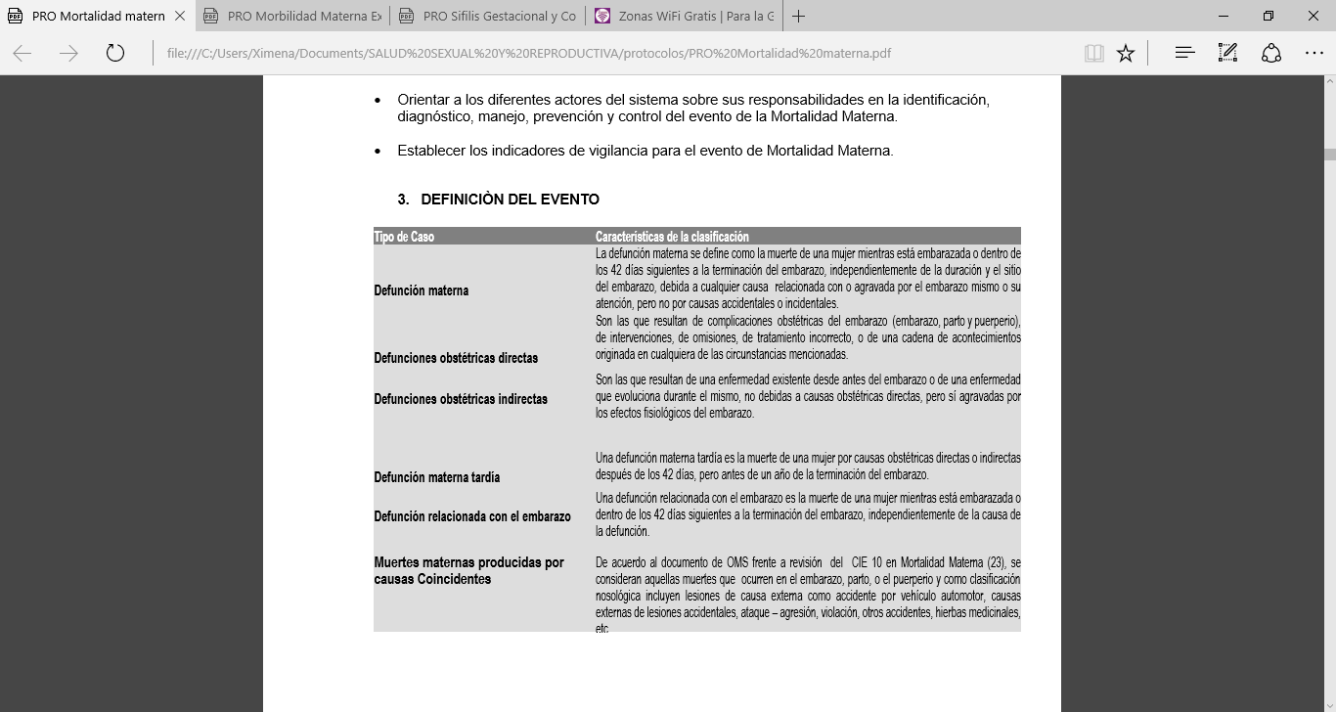

**CASOS NOTIFICADOS:** Para este evento con corte a semana epidemiológica 50 del año 2019 se presentaron 2 casos.

**MATRIZ DE SEGUIMIENTO MORTALIDAD MATERNA**

|  |  |  |  |  |  |  |  |  |  |
| --- | --- | --- | --- | --- | --- | --- | --- | --- | --- |
| **DEFUNCION** | **EPS** | **EDAD** | **FECHA DEFUNCIÓN** | **FECHA INVEST.CAMP** | **MOMENTO OCURRENCIA DE MUERTE** | **CAUSA MUERTE** | **CLASIF. MUERTE** | **DEMORAS. IDENT** | **FECHA DE UNIDAD. ANALISIS** |
| **MAC San Rafael** | Nueva EPS | 32 Años | 5/03/2019 | 14/03/19 | **EMBARARAZADA 30 Semanas** | Sepsis Urinaria, Falla multi orgánica, shock séptico secundario a pielonefritis. | Muerte materna temprana indirecta, evitable | Tipo 1, 4 | 29/04/2019 |
| **HUSJ** | MEDIMAS | 21 años | 7/06/2019 | 12/07/2019 | **Embarazada en los últimos 3 meses** | Choque cardiogénico hipertensión pulmonar primaria. | Muerte materna tardía, indirecta | Tipo 1, 4 | 05/09/2019 |

Para el año 2019 la razón de mortalidad materna fue de 30,5 por cada 100.000 Nacidos vivos, la cual supero la meta planteada dentro del Plan de Desarrollo del municipio.

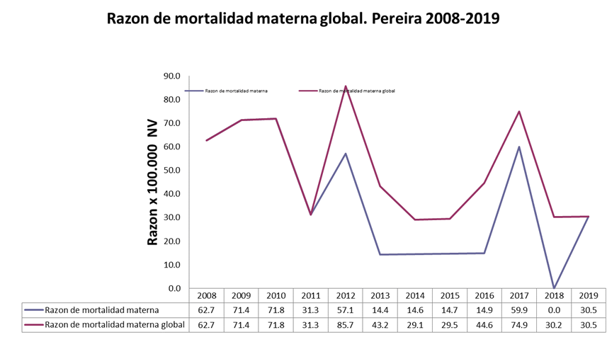

**VIH GESTANTES:**

El grado de desarrollo de un país está determinado principalmente por la calidad de vida de su población, en especial de las mujeres, los niños y las niñas, quienes representan los pilares fundamentales del desarrollo de la sociedad actual y futura.

Para el país es de suma importancia que la institucionalidad del Sistema General de Seguridad Social en Salud (SGSSS) incorpore dentro de sus prioridades de salud pública la prevención y la atención de la infección por el virus de inmunodeficiencia humana y la sífilis Gestacional y congénita, que afectan en forma creciente a las mujeres y sus recién nacidos en nuestro país, y que el Estado debe propender por preservarlas. La infección del recién nacido por el VIH supone la adquisición de un padecimiento crónico que potencialmente acorta la esperanza de vida.

Los elementos fundamentales para la eliminación de la transmisión materno infantil del VIH y de la sífilis congénita se relacionan estrechamente con la captación temprana de la gestante en el primer trimestre de la gestación y con brindar un tratamiento oportuno y adecuado. Para lograr resultados positivos se requiere del compromiso, el conocimiento y el cumplimiento de las responsabilidades de cada uno de los actores del SGSSS.

Según los reportes de SIVIGILA con corte a semana epidemiológica 50 del año 2019 hay reportados 403 casos de los cuales hay 6 gestantes.

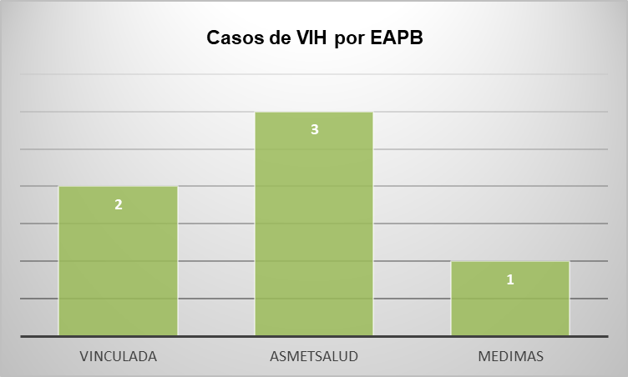

Es importante mencionar la vulnerabilidad creciente a causa de complejas interacciones entre factores de riesgo tales como: Falta de competencia para el ejercicio de una sexualidad responsable, baja percepcion del riesgo,presiones de grupo,alto numero de parejas sexuales,abuso de alcohol y sustancias psicoactivas,desconocimiento de los derechos sexuales y reproductivos,deficiente e inadecuada informacion sobre transmision y prevencion de Infecciones de Transmisión Sexual.

**CASOS CON DX ANTIGUO:** hasta la fecha no se ha presentado casos de gestantes con dx antiguo.

|  |  |  |  |  |  |
| --- | --- | --- | --- | --- | --- |
| **EPS** | **EDAD** | **EDAD GESTACIONAL** | **CASO CON DX NUEVO CAPTADOS POR SIVIGILA** | **FECHAS DE SEGUIMIENTO** | **ACCIONES DE SEGUIMIENTO** |
| ASMETSALUD | 22 | 9 | SI | 07/03/2019 | Usuaria con inicio de controles prenatales, ya ingreso a programa de atención integral adherente a controles prenatales y a tratamiento de VIH. |
| VINCULADA | 2 0 | 33 | SI | 01/03/2018 | Usuaria sin adherencia a controles prenatales, se realizó operativo donde se encontró a la usuaria, pero no fue posible llevarla a consultar dado que la usuaria se negó. Usuaria parto en el HUSJ hijo a cargo de Bienestar familiar se garantizó profilaxis intraparto. |
| MEDIMAS | 22 | 9 | SI | 16/05/2019 | Usuaria que ingreso a medicina integral el 30 abril, adherente a controles prenatales y atención en medicina integral. |
| VINCULADA | 32 | PARTO | SI | 11/08/2019 | Usuaria captada en el momento del parto consumidora de sustancias psicoactivas, habitante de calle. |
| ASMETSALUD | 35 | PARTO | SI | 11/11/2019 | Usuaria DX en el momento del parto, durante el embarazo sus pruebas fueron negativas. |
| ASMETSALUD | 27 | 14 | SI | 20/12/2019 | Usuaria que ya tuvo ingreso a medicina de atención integral, prueba inicial en CPN fue negativa. |

**ANALISIS DE LA INFORMACION: INDICADORES CON CORTE 30 noviembre 2019.**

|  |  |  |  |  |  |  |  |  |  |  |  |  |
| --- | --- | --- | --- | --- | --- | --- | --- | --- | --- | --- | --- | --- |
| **INDICADOR** | **ENE** | **FEB** | **MAR** | **ABR** | **MAY** | **JUN** | **JUL** | **AGO** | **SEP** | **OCT** | **NOV** | **DIC** |
| Nacidos vivos (NV) | 353 | 366 | 425 | 381 | 395 | 403 | 393 | 411 | 764 | 649 | 383 |  |
| # CASOS DE EMBARAZADAS | 0 | 0 | 1 | 2 | 0 | 0 | 0 | 2 | 0 | 0 | 1 |  |
| RAZON DE PREVALENCIA DE VIH/SIDA EN MUJERES EMBARAZADAS | 0,0 | 0,0 | 2,4 | 5,2 | 0,0 | 0,0 | 0,0 | 4,9 | 0,0 | 0,0 | 2,6 |  |

**RAZÓN DE PREVALENCIA DE VIH/SIDA en mujeres embarazadas.**

**DEFINICIÓN:** Refleja el número de gestantes infectadas con VIH

Por cada 1000 nacidos vivos durante el año 2019 se presento una prevalencia de fue variable presentando pico mas alto en el mes de abril y agosto. Valores que superan la razon de los tres años anteriores.

**SIFILIS GESTACIONAL:**

De acuerdo con lo anterior, la sífilis gestacional, es un evento de interés en salud pública, que afecta la salud de las gestantes, y posteriormente a los recién nacidos; La sífilis es una enfermedad infecciosa de transmisión sexual causada por el TREPONEMA PALLIDUM que causa compromiso sistémico. Existe aún una alta prevalencia de la enfermedad, principalmente en países en vía de desarrollo como es el caso de Colombia.

Las mujeres en embarazo pueden transmitir la infección al feto por vía transparentaría lo que da origen a la sífilis congénita, que en nuestro medio es un problema de salud pública.

La sífilis afecta prácticamente cualquier órgano y está asociada a prematurez, bajo peso al nacer, muerte fetal intrauterina y muerte neonatal.

Las acciones de seguimiento a nivel municipal, desde la Secretaria de Salud Pública y Seguridad Social de Pereira, son actividades consistentes en: seguimiento telefónico, visitas domiciliarias, revisión de historias clínicas, y comités de vigilancia epidemiológica, a cada uno de los casos notificados en SIVIGILA con esta patología, con el objetivo de verificar tratamiento de la gestante y de su pareja, seguimiento serológico, además, búsqueda activa de serologías reactivas en el laboratorio principalmente de la ESE Salud Pereira, búsqueda activa con el grupo CASA-SANA de usuarias gestantes con serología reactiva o que no han iniciado Controles Prenatales.

A semana epidemiológica 50 del año 2019 se tienen reportado 90 casos de los cuales realizando calidad del dato se encontró que 1 tiene residencia Pereira, pero es procedencia Virginia, 25 usuarias procedentes de VENEZUELA con ingreso tardia a controles prenatales.

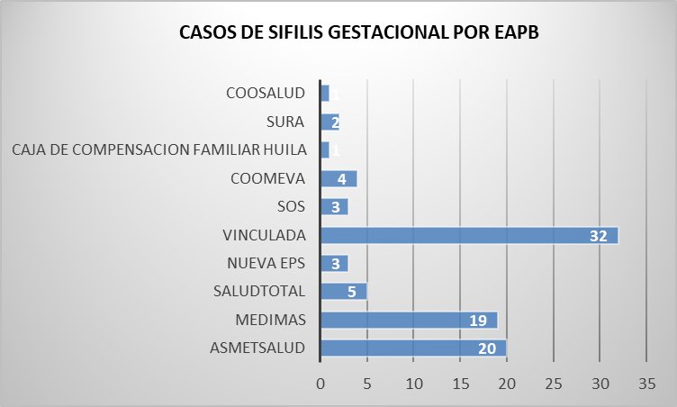

A continuación, se relaciona cuadro donde nos muestra los casos reportados a primer semestre con su respectiva EPS, UPGD NOTIFICADORA, así mismo la edad gestacional en la cual se realizó el dx y en la cual se inició tratamiento.

|  |  |  |  |  |  |  |  |
| --- | --- | --- | --- | --- | --- | --- | --- |
| **#** | **UPGD NOTIFICADORA** | **PRUEBA TREPO-CUAL. 1TPPA 2.TPHA 4 PRUEBA RAPIDA** | **OBSERVACIONES DEL CASO** | | **FECHA DE LA ULTIMA VISITA/ IPS** | | **# ACTA** |
| **1** | **UNIDAD INTERMEDIA DE KENNEDY** | **2** | Usuaria con Ingreso Tardío a controles prenatales refiere venir de otro país Venezuela, paciente adherente a controles prenatales termino tratamiento a la igual pareja. | | **15/03/2018** | | **2** |
| **2** | **UNIDAD INTERMEDIA DEL CENTRO** | **2** | Usuaria adherente a tratamiento al igual que la pareja. | | **15/03/2018** | | **2** |
| **3** | **PYP30 DE AGOSTO-SALUDTOTAL-PEREIRA** | **1** | Usuaria que en el momento no se encuentra activa en Salud total para las atenciones se le realizo por parte de la secretaria el ingreso a SISBEN con el fin de que se pueda realizar movilidad en el momento tratamiento completo. | | **26/03/2019** | | **4** |
| **4** | **UNIDAD INTERMEDIA DEL CENTRO** | **2** | Usuaria procedente de Venezuela con ingreso tardío adherente a tratamiento al igual que la pareja | | **15/03/2018** | | **2** |
| **5** | **SINERGIA GLOBAL EN SALUD SAS** | **2** | Paciente adherente a tratamiento y control prenatal se trató a la pareja hay evidencia en historia clínica. | | **10/05/2019** | | **7** |
| **6** | **CENTRO MEDICO 1** | **2** | Usuaria Adherente a controles prenatales y a tratamiento | | **18/03/2019** | | **3** |
| **7** | **IDIME INSTITUTO DE DIAGNOSTICOMEDICOSALABORATORIO** | **2** | Se realiza seguimiento usuario, gestante con antecedentes de retraso mental, actualmente consumidora de SPA CRAVI adherente a controles prenatales tratamiento completo en espera de seguimiento serológico, usuaria mala informante siempre viene acompañada de madre a los controles prenatales. | | **12/03/2019** | | **1** |
| **8** | **UNIDAD INTERMEDIA DEL CENTRO** | **2** | Usuaria adherente a tratamiento pareja privada de la libertad sin tratamiento | | **15/03/2018** | | **2** |
| **9** | **UNIDAD INTERMEDIA DEL CENTRO** | **2** | Usuaria adherente a tratamiento al igual que su pareja | | **15/03/2018** | | **2** |
| **10** | **UNIDAD INTERMEDIA DEL CENTRO** | **2** | Usuaria adherente a tratamiento al igual que la pareja aborto 05/03/2019 aun no ingresa UPF | | **15/03/2018** | | **2** |
| **11** | **UNIDAD INTERMEDIA DEL CENTRO** | **2** | Usuaria inherente a tratamiento refiere no tener pareja en el momento se notifica a la EPS refiere que el día de hoy va a ir a Kenedy aplicación segunda dosis | | **15/03/2018** | | **2** |
| **12** | **UNIDAD INTERMEDIA DEL CENTRO** | **2** | Usuaria Adherente a controles prenatales y tratamiento | | **29/03/2019** | | **5** |
| **13** | **Centro de salud Boston** | **2** | Usuaria Procedente de Venezuela adherente a controles prenatales pendiente terminar tratamiento | | **15/03/2019** | | **2** |
| **14** | **UNIDAD INTERMEDIA DEL CENTRO** | **2** | Usuaria adherente a tratamiento falta ultima dosis | | **15/03/2019** | | **2** |
| **15** | **UNIDAD INTERMEDIA DEL CENTRO** | **4** | usuaria con notificación tardía se dx desde el mes de noviembre tratamiento completo al igual que su pareja disminución en los títulos serológicos | | **29/03/2019** | | **5** |
| **16** | **UNIDAD INTERMEDIA DEL CENTRO** | **4** | Usuaria con tratamiento completo al igual que pareja, no adherente a controles prenatales y sin evidencia de tratamiento en historia clínica por tanto se realizó visita domiciliaria en compañía de enfermera de la E.S.E Salud Pereira, se le dio cita para control prenatal ese mismo día paciente tenía cita para ecografía obstétrica en Clínica Rosales. | | **29/03/2019** | | **5** |
| **17** | **UNIDAD INTERMEDIA DEL CENTRO** | **4** | Usuaria procedente de Venezuela tratamiento completo ingreso tardío a controles prenatales Pareja en Venezuela | | **29/03/2019** | | **5** |
| **18** | **HOSPITAL SAN PEDRO SAN PABLO LA VIRGINIA** | **4** | Usuaria residente en el municipio de Pereira, procedente del virginia EPS capitada en el virginia, controles en el virginia se realiza seguimiento telefónico a la usuaria manifiesta estar en tratamiento al igual que su pareja. | | **31/03/2019** | | **NA** |
| **19** | **IDIME INSTITUTO DE DIAGNOSTICOMEDICOSALABORATORIO** | **2** | Usuaria adherente a tratamiento y sus controles prenatales, tratamiento a la pareja. | | **12/04/2019** | | **6** |
| **20** | **PYP30 DE AGOSTO-SALUDTOTAL-PEREIRA** | **2** | Paciente adherente a controles prenatales y tratamiento al igual que su pareja | | **17/05/2019** | | **9** |
| **21** | **HOSPITAL SANTA MONICA** | **4** | Seguimiento telefónico: usuaria refiere se encuentre en tratamiento y en controles prenatales | | **15/05/2019** | | **NA** |
| **22** | **PUESTO DE SALUD SANTA TERESITA** | **4** | Usuaria con tratamiento completo adherente a controles prenatales, en HC refiere no tener pareja | | **16/05/2019** | | **8** |
| **23** | **UNIDAD INTERMEDIA DEL CENTRO** | **4** | Muerte intrauterina 04/04/2019, rastreo ecográfico 26 semanas | | **16/05/2019** | | **8** |
| **24** | **PYP30 DE AGOSTO-SALUDTOTAL-PEREIRA** | **2** | Paciente adherente a controles prenatales y tratamiento al igual que su pareja | | **17/05/2019** | | **9** |
| **25** | **UNIDAD INTERMEDIA DEL CENTRO** | **4** | Paciente no adherente a controles prenatales sin ingreso a programa de medicina integral | | **16/05/2019** | | **8** |
| **26** | **UNIDAD INTERMEDIA DEL CENTRO** | **4** | Paciente no adherente a tratamiento falta aplicación de ultima dosis de penicilina | | **16/05/2019** | | **8** |
| **27** | **PYP30 DE AGOSTO-SALUDTOTAL-PEREIRA** | **2** | Paciente adherente a controles prenatales y tratamiento al igual que su pareja | | **17/05/2019** | | **9** |
| **28** | **HOSPITAL SAN PEDRO SAN PABLO LA VIRGINIA** | **4** | Seguimiento telefónico: usuaria refiere se encuentre en tratamiento y en controles prenatales | | **15/05/2019** | | **NA** |
| **29** | **CLINICA ROSALES** | **2** | Seguimiento telefónico: paciente sin controles prenatales | | **15/05/2019** | | **NA** |
| **30** | **UNIDAD INTERMEDIA DEL CENTRO** | **4** | IVE 30 ABRIL solicitud voluntaria paridad satisfecha 3 hijos, ya ingreso a UPF | | **16/05/2019** | | **8** |
| **31** | **CENTRO DE SALUD REMANSO** | **4** | Usuaria en el momento con dos dosis de penicilina Benzatinica pendiente tercera dosis para 22/05/2019 | | **16/05/2019** | | **8** |
| **32** | **SANTA MONICA** | 4 | Seguimiento telefónico: Usuaria reportada por santa monica de manera tardía dado que tuvo contacto con la usuaria desde el mes de noviembre del 2018, y solo hasta en el momento del parto fue identificada por el HUSJ. | | 13/06/2019 | | **NA** |
| **33** | **UNIDAD INTERMEDIA DEL CENTRO** | 4 | Seguimiento telefónico: Paciente con tratamiento completo al igual que la pareja adherente a controles prenatales. | | 13/06/2019 | | **NA** |
| **34** | **CENTRO MEDICO 1** | 4 | Seguimiento telefónico: paciente refiere haber terminado tratamiento su pareja se encuentra en Venezuela. | | 10/06/2019 | | **NA** |
| **35** | **PYP30 DE AGOSTO-SALUDTOTAL-PEREIRA** | 4 | Adherente a controles prenatales y tratamiento | | 10/07/2019 | | **10** |
| **36** | **LA VIRGINIA** | 4 | Seguimiento telefónico: paciente en controles prenatales y tratamiento completo | | 1/07/2019 | | **NA** |
| **37** | **UNIDAD INTERMEDIA DEL CENTRO** | 4 | Seguimiento telefónico: paciente refiere haber terminado tratamiento su pareja. | | 12/07/2019 | | **NA** |
| **38** | **PYP30 DE AGOSTO-SALUDTOTAL-PEREIRA** | 4 | Adherente a controles prenatales y tratamiento | | 10/07/2019 | | **10** |
| **39** | **PACIENTE REPETIDA** | NA | NA | | NA | | **NA** |
| **40** | **CENTRO DE SALUD SANTA TERESITA** | 4 | Usuaria adherente a controles prenatales tratamiento completo | | 13/08/2019 | | **11** |
| **41** | **CENTRO DE SALUD VILLASANTANA** | 4 | Usuaria con ingreso tardío se le ha realizado acompañamiento por Parte de la EAPB y secretaria de salud para el tratamiento y lograr adherencia controles prenatales | | 13/08/2019 | | **11** |
| **42** | **UNIDAD INTERMEDIA DEL CENTRO** | 4 | Usuaria adherente a controles prenatales con tratamiento completo y a su pareja | | 13/08/2019 | | **11** |
| **43** | **UNIDAD INTERMEDIA DEL CENTRO** | 4 | Usuaria termino tratamiento por segunda vez dado que, el primero no termino la última dosis, por esto, repitieron no hay tratamiento al contacto riesgo de reinfección | | 13/08/2019 | | **11** |
| **44** | **UNIDAD INTERMEDIA DEL CENTRO** | 4 | Usuaria adherente a controles prenatales con tratamiento completo y a su pareja | | 12/09/2019 | | **12** |
| **45** | **UNIDAD INTERMEDIA DEL CENTRO** | 4 | Usuaria termino tratamiento segundo tratamiento dado que el primero no termino la última dosis repitieron no hay tratamiento al contacto riesgo de reinfección | | 12/09/2019 | | **12** |
| **46** | **SINERGIA GLOBAL EN SALUD SAS** | 4 | Usaría adolescente consumidora SPA, adherente a tratamiento, se le ordeno tratamiento a la pareja el cual apenas asistirá al tratamiento. Se le ha realizado demanda inducida a la pareja con el fin de que asista al tratamiento, paciente fue valorada por trabajo social visita domiciliaria, menor de edad vive con pareja padre hermana. refiere dejo de consumir sustancias en el momento que se dio cuenta que estaba embarazo. | | 11/09/2019 | | **13** |
| **47** | **UNIDAD INTERMEDIA DE CUBA** | 4 | Paciente que había sido tratada en años anteriores, serología de la E.S.E Salud Pereira al inicio del control reporta no reactiva paciente se toma paraclínico de manera particular en el mes de agosto el cual sale reactivo en 8 Dils por tanto es considerada reinfección y ordenan de nuevo tratamiento el cual está completo | | 12/09/2019 | | **12** |
| **48** | **PUESTO DE SALUD LA BELLA** | 4 | Usuaria adherente a controles prenatales y tratamiento pendiente seguimiento serológico, se evidencia notas administrativas de la aplicación del tratamiento | | 12/09/2019 | | **12** |
| **49** | **UNIDAD INTERMEDIA DEL CENTRO** | 4 | Paciente que el medico considero cicatriz serológica sin embargo le dieron tratamiento, pero el tratamiento fue dentro del mismo mes que estaba con fecha probable de parto | | 12/09/2019 | | **12** |
| **50** | **UNIDAD INTERMEDIA DEL CENTRO** | 4 | Paciente adherente a controles prenatales y tratamiento | | 12/09/2019 | | **12** |
| **51** | **CENTRO DE SALUD SAN NICOLAS** | 4 | Paciente adherente a controles prenatales y tratamiento | | 12/09/2019 | | **12** |
| **52** | **PUESTO DE SALUD VILLA SANTANA** | 4 | Paciente que asiste a sus controles prenatales en el momento 7 controles, pero solo hasta el mes de agosto se tomó los paraclínicos del primer trimestre, donde evidencia serología positiva paciente no ha asistido a tratamiento, desde la E.S.E se reportó a MEDIMAS quien realizo la búsqueda de la usuaria, pero no se ha podido captar desde la secretaria se realiza búsqueda. | | 12/09/2019 | | **12** |
| **53** | **UNIDAD INTERMEDIA DEL CENTRO** | 4 | Usuaria adherente a controles prenatales y tratamiento no hay tratamiento a la pareja riesgo de reinfección | | 12/09/2019 | | **12** |
| **54** | **CENTRO DE SALUD VILLASANTANA** | 4 | Usuaria que al inicio del embarazo su serología no reactiva a las 28 semanas positiva tratamiento completo asiste al tratamiento en compañía de pareja | | 12/09/2019 | | **12** |
| **55** | **UNIDAD INTERMEDIA DEL CENTRO** | 4 | Usuaria con ingreso tardío y no se había realizado paraclínicos de ingreso, solo hasta las 34 semanas se realizó paraclínicos, por tanto, tratamiento tardío | | 12/09/2019 | | **12** |
| **56** | **CENTRO DE SALUD SAN NICOLAS** | 4 | Usuaria Adherente a controles prenatales y tratamiento pendiente ultima dosis | | 12/09/2019 | | **12** |
| **56** | **UNIDAD INTERMEDIA DE KENNEDY** | **4** | Usuaria no ha iniciado tratamiento para sífilis, Se reporto usuaria a secretaria de salud para la búsqueda de usuaria la dirección reportada la usuaria no se encontró número de teléfono equivocado, alertar los servicios de urgencias si la usuaria llega consultar para iniciar tratamiento de sífilis. paciente consulto el día 18 a servicio de vacunación y no fue captada. | | **23/09/2019** | | **14** |
| **57** | **UNIDAD INTERMEDIA DEL CENTRO** | **4** | Usuaria adherente a controles prenatales y tratamiento paciente de Manizales, pareja con tratamiento en Manizales dice en nota de historia clínica | | **23/09/2019** | | **14** |
| **58** | **UNIDAD INTERMEDIA DEL CENTRO** | **4** | Usuaria consumidora SPA trabajadora sexual, en el momento con tratamiento de tuberculosis se ha buscado en repetidas ocasiones dado que sus partos le gusta tenerlos en casa | | **23/09/2019** | | **14** |
| **59** | **UNIDAD INTERMEDIA DEL CENTRO** | **4** | Usuaria adherente a tratamiento y controles prenatales riesgo de reinfección por no tratamiento a la pareja | | 23/09/2019 | | **14** |
| **60** | **UNIDAD INTERMEDIA DEL CENTRO** | **4** | Usuaria adherente a tratamiento y controles prenatales | | 23/09/2019 | | **14** |
| **61** | **UNIDAD INTERMEDIA DEL CENTRO** | **4** | Usuaria con embarazo ectópico remitida al HUSJ. Tenía consulta para ingreso a UPF 3/09/2019 no asistió | | 23/09/2019 | | **14** |
| **62** | **CENTRO DE SALUD VILLASANTANA** | **4** | Usuaria adherente a tratamiento y controles prenatales | | **23/09/2019** | | **14** |
| **63** | **UNIDAD INTERMEDIA DEL CENTRO** | **4** | Usuaria adherente a tratamiento y controles prenatales | | **23/09/2019** | | **14** |
| **64** | **UNIDAD INTERMEDIA DEL CENTRO** | **4** | Usuaria adherente a tratamiento y controles prenatales | | **23/09/2019** | | **14** |
| **65** | **UNIDAD INTERMEDIA DEL CENTRO** | **4** | Usuaria adherente a tratamiento y controles prenatales | | **23/09/2019** | | **14** |
| **66** | **UNIDAD INTERMEDIA DEL CENTRO** | **4** | Usuaria adherente a tratamiento y controles prenatales | | **23/09/2019** | | **14** |
| **67** | **UNIDAD INTERMEDIA DEL CENTRO** | **4** | Usuaria adherente a tratamiento y controles prenatales | | **23/09/2019** | | **14** |
| **68** | **UNIDAD INTERMEDIA DE CUBA** | **4** | Usuaria adherente a tratamiento y controles prenatales | | **23/09/2019** | | **14** |
| **69** | **SINERGIA GLOBAL EN SALUD SAS** | **4** | Seguimiento telefónico: usuaria en tratamiento con su pareja. | | 16/10/2019 | | **NA** |
| **70** | **UNIDAD INTERMEDIA DE KENNEDY** | **4** | Usuaria adherente a tratamiento y controles prenatales | | **23/09/2019** | | **14** |
| **71** | **UNIDAD INTERMEDIA DE CUBA** | **4** | Usuaria adherente a tratamiento y controles prenatales | | **23/09/2019** | | **14** |
| **72** | **CENTRO MEDICO 1** | **4** | Seguimiento telefónico: usuaria en tratamiento con su pareja. | | **31/10/2019** | | **NA** |
| **73** | **UNIDAD INTERMEDIA DEL CENTRO** | **4** | Usuaria adherente a tratamiento y controles prenatales se le realizo tratamiento a la pareja. | | **15/11/2019** | | **15** |
| **74** | **CENTRO DE SALUD BOSTON** | **4** | Usuaria con infección no activa se requiere descartar el caso en sivigila. | | **15/11/2019** | | **15** |
| **75** | **UNIDAD INTERMEDIA DEL CENTRO** | **4** | Muerte perinatal, no fue tratada en este embarazo en hc anotan cicatriz serológica. No hay ingreso a UPF. | | **15/11/2019** | | **15** |
| **76** | **UNIDAD INTERMEDIA DEL CENTRO** | **4** | Usuaria Venezolana que consulto el 21 de octubre por falso trabajo de parto 38 semanas, se le admistraron 2 dosis de penicilina pero se considera mal tratada. SOLICITAR CONTROL DE CALIDAD A LA MUESTRA. | | **15/11/2019** | | **15** |
| **77** | **UNIDAD INTERMEDIA DEL CENTRO** | **4** | Pendiente administración de segunda y tercera dosis. | | **15/11/2019** | | **15** |
| **78** | **IDIME INSTITUTO DE DIAGNOSTICOMEDICOSALABORATORIO** | **4** | Usuaria adherente a tratamiento y controles prenatales se le realizo tratamiento a la pareja. | | **7/11/2019** | | **16** |
| **79** | **UNIDAD INTERMEDIA CENTRO** | **4** | Usuaria habitante de calle trabajadora sexual perteneciente al municipio de anserrma caldas la cual tuvo parto en el municipio de pereira | | **15/11/2019** | | **15** |
| **80** | **UNIDAD INTERMEDIA DEL CENTRO** | **4** | Usuaria adherente a tratamiento y controles prenatales se le realizo tratamiento a la pareja. | **13/12/2019** | | **17** | |
| **81** | **UNIDAD INTERMEDIA DEL CENTRO** | **4** | Usuaria con ingreso a control prenatal a las semanas 21 reinfección a la semana 34 con un resultado de 128 dils, trasladada a clínica mac para atención del parto. | **13/12/2019** | | **17** | |
| **82** | **UNIDAD INTERMEDIA DEL CENTRO** | **4** | Usuaria con ingreso temprano a controles prenatales prueba treponémica a las 8 semanas de gestación VDRL 32 DILS ordenaron 3 dosis de penicilina el cual inicio 22/11/2019 tratamiento a la pareja. | **13/12/2019** | | **17** | |
| **83** | **CLINICA COMFAMILIAR** | **2** | Usuaria de SURA realizaron atención del parto con serología menor a 2 dils. | **10/12/2019** | | **18** | |
| **84** | **UNIDAD INTERMEDIA DEL CENTRO** | **4** | Usuaria con ingreso temprano a control prenatal edad gestacional a la toma de prueba treponémica 10 semanas de gestación prueba treponémica positiva resultado de serología 1 dils se ordenó tratamiento de 3 dosis. | **13/12/2019** | | **17** | |
| **85** | **UNIDAD INTERMEDIA DEL CENTRO** | **4** | Usuaria con captación temprana a las 7 semanas de gestación prueba treponémica positiva con resultado de VDRL de 4 dils, se ordenó tratamiento. | **13/12/2019** | | **17** | |
| **86** | **UNIDAD INTERMEDIA DEL CENTRO** | **4** | Usuaria con captación tardía para el ingreso prenatal a las 20 semanas de gestación con prueba treponémica positiva resultado de VDRL 16 dils se le ordeno tratamiento. | **13/12/2019** | | **17** | |

**SÍFILIS CONGÉNITA:**

De acuerdo con la notificación que se realiza en SIVIGILA semanalmente de sífilis congénita se realizan investigaciones en varias áreas para confirmar o descartar los mismos, estas áreas son: revisión de historia clínica prenatal y perinatal, visita domiciliaria y se realiza unidad de análisis para definir clasificación final.

A todo recién nacido, de madre con sífilis Gestacional con tratamiento inadecuado o sin tratamiento, se les hará evaluación clínica y de laboratorio, que incluye:

* Examen físico en búsqueda de evidencias
* Test serológico no treponémico cuantitativo (no de sangre de cordón)
* LCR para análisis de células, proteínas y VDRL
* Radiografía de huesos largos
* Parcial de orina
* Otros estudios clínicamente indicados: Radiografía de tórax, cuadro hemático, recuento de plaquetas, pruebas de función hepática, examen oftalmológico, potenciales evocados.

Para sífilis congénita

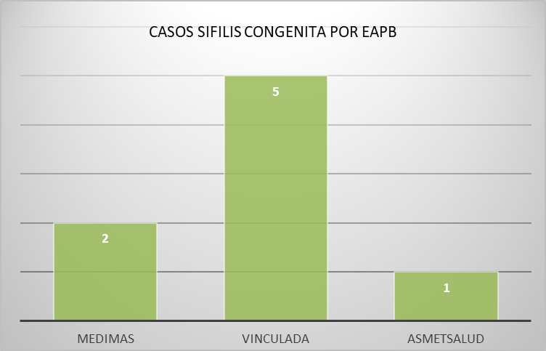

Porcentaje de usuarias que estuvieron en seguimiento por sífilis gestacional: 95,3%

Porcentaje parto expulsivo sin controles prenatales: 4,6%

Porcentaje de casos de sífilis congénita dx en el momento del parto: 4,6%

Porcentaje habitante de calle: 4,6%

Asistir a los controles prenatales es fundamental para identificar los factores de riesgo, en el caso de sífilis Gestacional es necesario para el diagnóstico y tratamiento oportuno. La herramienta fundamental para evitar una sífilis congénita es captar a la gestante en el primer trimestre de gestación, el cumplimiento del protocolo de vigilancia de control, y guía de atención, esto se logra por medio de la educación y capacitación al personal de salud.

Durante el año 2019 el indicador de incidencia de sífilis congénita en el municipio de Pereira fue de 1,2, dando cumplimiento a la meta plateada para el Plan de Desarrollo del municipio la cual es 1,5 x 1000 nacidos vivos.

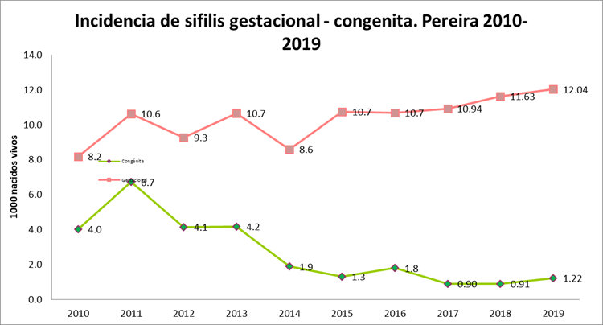

**ANALISIS DE LA INFORMACION: INDICADORES CON CORTE 30 NOVIEMBRE 2019.**

|  |  |  |  |  |  |  |  |  |  |  |  |  |
| --- | --- | --- | --- | --- | --- | --- | --- | --- | --- | --- | --- | --- |
| **INDICADOR** | **ENE** | **FEB** | **MAR** | **ABR** | **MAY** | **JUN** | **JUL** | **AGO** | **SEP** | **OCT** | **NOV** | **DIC** |
| Nacidos vivos (NV) | 353 | 366 | 425 | 381 | 395 | 403 | 393 | 411 | 764 | 649 | 383 |  |
| #CASOS DE SC | 0 | 0 | 0 | 1 | 0 | 0 | 2 | 2 | 1 | 1 | 0 |  |
| DEFUNCIONES POR SC | 0 | 0 | 0 | 0 | 0 | 0 | 0 | 0 | 0 | 0 | 0 |  |
| PROPORCION DE INCIDENCIA DE SIFILIS CONGENITA X 1000 | 0 | 0 | 0 | 2,6 | 0 | 0 | 5,1 | 4,87 | 1,31 | 1,54 | 0 |  |
| TASA DE MORTALIDAD DE SIFILIS CONGENITA | 0 | 0 | 0 | 0 | 0 | 0 | 0 | 0 | 0 | 0 | 0 |  |
| LETALIDAD POR SIFILIS CONGENITA | 0 | 0 | 0 | 0 | 0 | 0 | 0 | 0 | 0 | 0 | 0 |  |

**PROPORCION DE INCIDENCIA DE SIFILIS CONGENITA X 1000**

**DEFINICION:** Se define como el número de casos nuevos de sífilis congénita que se desarrollan en una población durante un período de tiempo determinado.

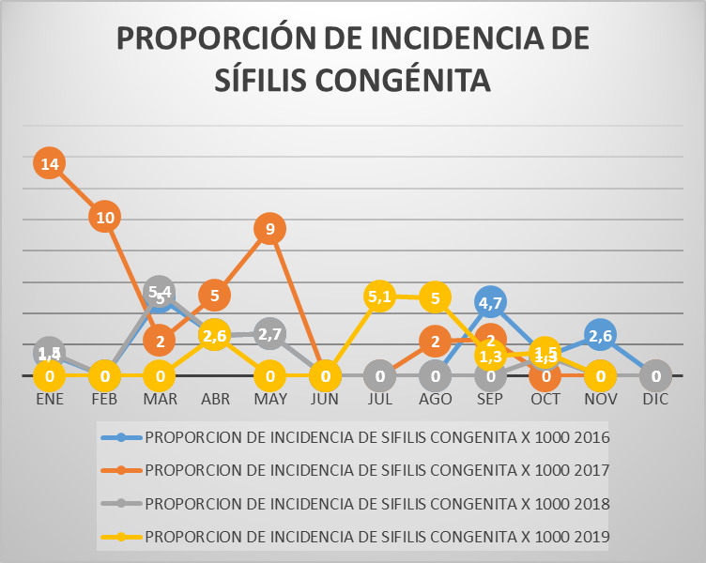

Durante el año 2019 la proporción de incidencia de sífilis congénita fue menor para los años anteriores pero para los meses de julio y agosto supero el valor de los 3 años comparados.

**TASA DE MORTALIDAD DE SIFILIS CONGENITA:**

Tanto en el 2018 como en el 2019 esta tasa de mortalidad fue de 0 en el mismo periodo informado.

**LETALIDAD POR SIFILIS CONGENITA:**

La probabilidad de morir a causa de sifilis congenita para el onceavo periodo epidemiologicos informadotanto para el 2018 y 2019 para el municipio de pereira es del 0%.

**ZIKA:**

Con corte a primer semestre del año 2019 no se ha reportado casos.

**VIGILANCIA EPIDEMIOLOGICA CANCER DE MAMA Y CUELLO UTERINO**

**OBJETIVOS DE LA VIGILANCIA DEL EVENTO**

* Estimar la tasa y la frecuencia de los casos de cáncer de mama y de cuello uterino.
* Establecer la oportunidad del diagnóstico al inicio de tratamiento de los casos confirmados de cáncer de mama y cuello uterino.

**COMPORTAMIENTO MUNDIAL, REGIONAL, NACIONAL DEL CÁNCER DE MAMA Y**

**CUELLO UTERINO**

“El cáncer de mama constituye la segunda causa más común de cáncer en el mundo y el

Más frecuente en mujeres en países con medianos y altos ingresos. En el año 2012, 1,7

Millones de nuevos casos fueron diagnosticados (25% del total de canceres) y

aproximadamente 522.000 muertes, representando la quinta causa de mortalidad en general por este tipo de aflicciones crónicas (6), de igual forma, de las enfermedades consideradas como problemas de salud pública en el ámbito mundial, el cáncer de cuello uterino es una de las más importantes por las altas tasas de incidencia, liderando la cuarta causa más común en la mujer. Según estimaciones globales para el año 2012, se diagnosticaron cerca de 528.000 casos nuevos, de los cuales 80% corresponden a los países en vías de desarrollo. a su vez, responsable de alrededor de 266.000 muertes, en donde 9 de cada 10 de estas defunciones ocurren en las regiones con ingresos medios y bajos. “

**TASA DE MORTALIDAD CA DE MAMA Y CUELLO UTERINO CON CORTE AL 6 DE DICIEMBRE**

**ANALISIS DE INDICADORES**

**Indicador 1:** Tasa de incidencia de cáncer de mama y cuello uterino en mujeres mayores de 18 años

Definición:

Numerador: Número de casos confirmados de los dos tipos de cáncer notificados al SIVIGILA según entidad territorial departamental.

Denominador: Mujeres mayores de 18 años proyección DANE nacional y por departamento.

Número de casos confirmados de los dos tipos de cáncer notificados al SIVIGILA según entidad territorial

Departamental:

**Resultado:** Mujeres mayores de 18 años proyección DANE nacional y por departamento: 0.0000760757

Resultado 403 / 0.0000760757 x 100.000 = 52

**NOTA**: El resultado del indicador nos da a entender que por cada 100.000 habitantes se presentan 366 casos de cáncer de mama y cuello uterino.

**INDICADOR 2:** **PROPORCIÓN DEL TIPO DE TUMOR EN CÁNCER DE MAMA Y CUELLO UTERINO SEGÚN HISTOPATOLOGÍA**

Definición: Identificar los diferentes tipos de cáncer de mama y cuello uterino reportados, buscando determinar el estadio más frecuente cuando se realiza el diagnóstico.

**CA DE MAMA**

**CA DE CERVIX**

**Indicador 3:** **PROPORCIÓN DE EAPB CON CASOS NOTIFICADOS SIN AJUSTE AL INICIO DE TRATAMIENTO DE CÁNCER DE MAMA Y CUELLO UTERINO.**

Definición: Identificar las entidades administradoras de planes de beneficios con casos notificados, sin ajuste a la variable inicio de tratamiento.

|  |  |  |  |
| --- | --- | --- | --- |
| **INFORME A SEMANA 50 EPIDEMIOLOGICA** | | | |
| **EAPB** | **CA DE MAMA** | **CA DE CERVIX** | **NUMERO DE CASOS SIN AJUSTE EN VARIABLE DE INICIO DE TRATAMIENTO** |
| **SANITAS** | 1 | 0 | 1 |
| **SALUD TOTAL** | 1 | 0 | 1 |
| **MEDIMAS** | 1 | 0 | 1 |

**Indicador 4: OPORTUNIDAD DE TOMA Y RESULTADO DE BIOPSIA PARA CÁNCER DE MAMA Y CUELLO UTERINO.**

Definición: Diferencia en días entre la fecha de la toma y resultado de la confirmación diagnóstica (biopsia de mama o cuello uterino).

**CA DE CERVIX**

Oportunidad alta: 1-7 días = 33 casos

Oportunidad media: 8-15 días = 44 casos

Oportunidad baja: Mayor de 15 días = 18 casos

**TOTAL: 95**

**CA DE MAMA**

Oportunidad alta: 1-7 días = 51 casos

Oportunidad media:8-15 días = 60 casos

Oportunidad baja: Mayor de 15 días = 40 casos

**TOTAL: 151**

**INDICADOR 5: OPORTUNIDAD PARA IMPLANTAR EL TRATAMIENTO DE CÁNCER DE MAMA Y CUELLO UTERINO**

**Definición: diferencia en días entre la fecha de resultados de la confirmación diagnóstica (biopsia de mama o cuello uterino), en relación con la fecha en la que se inicia el tratamiento específico.**

**CA DE MAMA**

**Oportunidad alta: 1-30 días =**  71 casos

**Oportunidad media: 31-45 días=**  21 casos

**Oportunidad baja: mayor de 45 días:** 52 casos

**Total casos en tratamiento:** 144

**Total casos sin inicio de tratamiento: 7**

**Total casos:** 151

**INDICADOR INICIO DE TRATAMIENTO X NUMERO DE DIAS**

**CA DE CERVIX**

**Oportunidad alta: 1-30 días =**  59 casos

**Oportunidad media: 31-45 días=** 9 casos

**Oportunidad baja: mayor de 45 días:** 25 casos

**Total casos en tratamiento: 93**

**Total casos sin inicio de tratamiento: 2**

**Total casos:** 95

**INDICADOR INICIO DE TRATAMIENTO X DIAS CA DE CERVIX**

A continuación, se anexa grafica con número de casos notificados a semana 50 epidemiológica**.**

|  |  |  |
| --- | --- | --- |
| **CA DE MAMA NOTIFICADOS A SIVIGILA** | **CASOS REPETIDOS** | **CASOS EN SEGUIMIENTO** |
| **167** | **16** | **151** |
| **CA DE CERVIX NOTIFICADOS A SIVIGILA** | **CASOS REPETIDOS** | **CASOS EN SEGUIMIENTO** |
| **100** | **5** | **95** |

**GESTIÓN REALIZADA DESDE EL PROGRAMA:**

1. Se realiza notificación a todas las ips que notifican el evento los casos que presenta inoportunidad en diagnostico he inicio de tratamiento con el fin de dar cumplimiento a los indicadores de oportunidad descritos en el protocolo del instituto nacional de salud.

2. Realización de seguimiento telefónico al 100% de los casos notificados con el objetivo de conocer el estado actual del paciente relacionado con oportunidad en inicio de tratamiento

3Reporte por EAPB de los casos que presentan barreras relacionadas con asignación de citas, autorización de quimioterapia, radioterapia entre otros.

**PROTOLOCO DE SEGUIMIENTO EPIDEMIOLOGICO**

1. Seguimiento telefónico al 100% de los casos notificados por SIVIGILA

2. Usuarias que no den respuesta al seguimiento telefónico y que desde la EAPB no se de respuesta al seguimiento se programa visita de campo.

3. Revisión de historia clínica a las usuarias que no se logran contactar y verificar fecha de inicio de tratamiento.

4. Seguimiento a notificación a sivigila con base en el reporte mensual de búsqueda activa institucional con el fin de garantizar la notificación del 100% de los casos nuevos.

5. Realización de ajustes de las diferentes variables de sivigila tales como: número de

Cedula, dirección correcta, número telefónico, municipio de residencia entre otros.

**NUMERO DE CASOS DISCRIMINADOS POR COMPONENTE Y REGIMEN DE AFILIACIÓN**

**Tabla N°3**

|  |  |  |  |
| --- | --- | --- | --- |
| **EPS** | **RÉGIMEN** | **CA MAMA** | **CA DE CÉRVIX** |
| **NUEVA EPS** | contributivo | 34 | 2 |
| **COSMITET** | especial | 0 | 1 |
| **SALUD TOTAL** | contributivo | 23 | 21 |
| **SOS** | Contributivo | 24 | 7 |
| **SOS** | subsidiado | 0 | 3 |
| **COOMEVA** | Contributivo | 13 | 6 |
| **SANITAS** | Contributivo | 9 | 8 |
| **SURA** | Contributivo | 13 | 20 |
| **SURA MEDICINA PREPAGADA** | Contributivo | 0 | 0 |
| **ASMET SALUD** | Subsidiado | 20 | 16 |
| **ASMET SALUD** | contributivo | 0 | 0 |
| **MEDIMAS** | Subsidiado | 7 | 5 |
| **MEDIMAS** | Contributivo | 0 | 0 |
| **BARRIOS UNIDOS** | subsidiado | 1 | 0 |
| **POLICIA NACIONAL** | Especial | 4 | 2 |
| **VINCULADO** |  | 1 | 3 |
| **COOSALUD** | Subsidiado | 2 | 0 |
| **CAJA DE COMPENSACION FAMILIAR DE RISARALDA** |  | 0 | 0 |
| **PIJAO SALUD** |  | 0 | 1 |
| **TOTAL** |  | **151** | **95** |

**DISCRIMINACION POR RANGO DE EDAD CA DE MAMA**

**Tabla N°4**

|  |  |
| --- | --- |
| **RANGO DE EDAD** | **N° DE CASOS** |
| **30-45** | 19 |
| **46-55** | 31 |
| **56-66** | 42 |
| **67-77** | 36 |
| **78-85** | 23 |
| **TOTAL** | **151** |

La tabla nos muestra que predominan los casos en el rango de 56 a 66 años de edad con un total de 42 casos a la fecha.

**DISCRIMINACION POR RANGO DE EDAD CA DE CERVIX**

**Tabla N°5**

|  |  |
| --- | --- |
| **RANGO DE EDAD** | **N° DE CASOS** |
| **19-30** | 23 |
| **31-40** | 38 |
| **41-50** | 14 |
| **51-71** | 20 |
| **TOTAL** | **95** |

La tabla nos muestra que predominan los casos en el rango de 31 a 40 años de edad con un total de 38 casos a la fecha.

**Criterios para selección de visitas de campo ca de mama y cérvix:**

Identificación de barreras en el momento del seguimiento tales como:

Inconformidad en cuanto a la oportunidad en asignación de citas por mastólogo o ginecología. Oportunidad baja en autorización de exámenes diagnósticos.

Oportunidad baja en cuanto a programación de cirugía como tratamiento.

**CRITERIOS PARA SEGUIMIENTO TELEFÓNICO CÁNCER DE MAMA Y CÉRVIX:**

Se realiza seguimiento al 100% de los casos notificados de cáncer de mama y cérvix con el fin de determinar si la usuaria se encuentra en tratamiento en el momento o si está en proceso para inicio del mismo (exámenes diagnósticos, autorización de los mismos, cita especialista), también se identifican posibles barreras para acceder oportunamente al tratamiento y así realizar la gestión pertinente en conjunto con la EPS relacionada.

**BARRERAS DE ATENCION IDENTIFICADAS:**

Entre las barreras identificadas desde el seguimiento que se realiza individualizado para la oportunidad en diagnostico e inicio de tratamiento se encuentran las demoras desde que se diagnostica la enfermedad tales como: oportunidad en autorizaciones para realización de exámenes diagnósticos.

-Demoras en inicio de quimioterapia y radioterapia.

**GESTIÓN REALIZADA DESDE EL PROGRAMA**:

Se realiza gestión y seguimiento vía telefónica notificando los casos en los cuales se presentan demoras en la realización de exámenes diagnósticos o inicio de tratamiento (quimioterapia, radioterapia) a la EAPB relacionada con el fin de dar respuesta oportuna a estas. En respuesta de las EAPB se agenda citas médicas, se generan autorizaciones de servicios tales como: ciclos de quimioterapia, citas por Mastología, ginecología, oncología Desde el seguimiento que se realiza a la cohorte de cáncer de mama y cérvix, se evidencia más barreras administrativas en el componente de cáncer de mama, en los casos que se identifican, se notifican inmediatamente a la EAPB vía correo electrónico, telefónico, se ha logrado respuesta por parte de las mismas para dar solución a las diferentes situaciones.

Durante el seguimiento se identifican en un 50 % de los casos errores en la calidad del dato en cuanto a dirección de residencia actual y número telefónico. Se proporciona número telefónico a todas las pacientes con el fin de realizar apoyo en caso de presentarse alguna barrera en la prestación de los servicios de salud.

**GESTION DE CASOS VIA CORREO ELECTRONICO**

|  |  |  |  |  |
| --- | --- | --- | --- | --- |
| # | FECHA | EAPB / IPS | N° CASOS NOTIFICADOS | OBSERVACION |
| 1 | 18-6-2020 | SANITAS | 1 | Solicitud renovación de autorización cita medica |
| 2 | 18-6-2020 | COOMEVA | 1 | Solicitud cita gammagrafía ósea. |
| 3 | 25-6-2020 | SOS | 1 | Solicitud autorización biopsia. |
| 4 | 25-6-2020 | NUEVA EPS | 1 | Solicitud autorización biopsia. |
| 5 | 25-6-2020 | LIGA CONTRA EL CANCER | 1 | Solicitud número telefónico. |
| 6 | 25-6-2020 | SOS | 1 | Solicitud cita medica |
| 7 | 25-6-2020 | COOMEVA | 1 | Solicitud número telefónico |
| 8 | 25-6-2020 | LIGA CONTRA EL CANCER | 1 | Solicitud fechas inicio de tratamiento. |
| 9 | 26-6-2020 | LIGA CONTRA EL CANCER | 1 | Confirmación EAPB notificada por sivigila |
| 10 | 6-7-2020 | SALUD TOTAL | 1 | Solicitud fecha inicio de tratamiento. |
| 11 | 9-7-2020 | SOS | 1 | Respuesta solicitud cita medica 25 de junio |
| 12 | 15-6-2020 | ASMET SALUD | 1 | Solicitud fecha inicio de tratamiento. |
| 13 | 16-7-2020 | PROGRAMA DEFENSOR DE LA SALUD | 1 | Demora inicio de tratamiento |
| 14 | 16-7-2020 | ASMET SALUD | 1 | Demora inicio de tratamiento |
| 15 | 17-7-2020 | COOMEVA | 1 | Solicitud información de contacto. |
| 16 | 17-7-2020 | MEDIMAS | 1 | Solicitud gestión cita medica |
| 17 | 17-7-2020 | ASMET SALUD | 1 | Solicitud información inicio de tratamiento. |
| 18 | 24-7-2020 | SALUD TOTAL | 1 | Solicitud información inicio de tratamiento |
| 19 | 23-9-2020 | LIGA CONTRA EL CANCER | 1 | Solicitud información de contacto. |
| 20 | 25-9-2020 | LIGA CONTRA EL CANCER | 1 | Solicitud información de contacto. |
| 21 | 25-9-2020 | LIGA CONTRA EL CANCER | 1 | Solicitud información de contacto. |
| 22 | 25-9-2020 | LIGA CONTRA EL CANCER | 1 | Solicitud información de contacto. |
| 23 | 6-10-2020 | COMFAMILIAR | 1 | Solicitud información de contacto. |
| 24 | 20-10-2020 | SOS | 1 | Solicitud información de contacto. |
| 25 | 20-10-2020 | LIGA CONTRA EL CANCER | 1 | Solicitud información resultado patologia |
| 26 | 20-20-2020 | NUEVA EPS | 1 | Solicitud información de contacto. |
| 27 | 21-10-2020 | ASMET SALUD | 1 | Solicitud información seguimiento a tratamiento. |
| 28 | 21-10-2020 | COMFAMILIAR | 1 | Solicitud gestión cita oncologica |
| 29 | 21-10-2020 | SURA | 1 | Solicitud información del caso no responde a seguimiento telefónico. |
| 30 | 21-10-2020 | SALUD TOTAL | 1 | Solicitud información del caso no responde a seguimiento telefónico. |
| 31 | 22-10-2020 | ASMET SALUD | 1 | Seguimiento acaso PQRS con afiliación y residencia Dosquebradas. |
| 32 | 22-10-2020 | SURA | 1 | Seguimiento inicio de tratamiento, no responde a llamada telefónica. |
| 33 | 22-10-2020 | COOMEVA | 1 | Solicitud gestión suministro de medicamento oncológico. |
| 34 | 23-10-2020 | SANITAS | 1 | Solicitud información del caso no responde a seguimiento telefónico. |
| 35 | 23-10-2020 | NUEVA EPS | 5 | Reenvío de notificación de casos por demora en inicio de tratamiento. |
| 36 | 23-10-2020 | COMFAMILIAR | 1 | Solicitud información continuidad en el tratamiento. |
| 37 | 23-10-2020 | COMFAMILIAR | 1 | Solicitud datos de contaco , no corresponde el notificado por la upgd. |
| 38 | 23-10-2020 | NUEVA EPS | 1 | Solicitud gestión por demora en inicio de radioterapia. |
| 39 | 23-10-2020 | COMFAMILIAR | 1 | Solicitud gestión por demora en autorización para inicio de tratamiento. |
| 40 | 23-10-2020 | MEDIMAS | 1 | Solicitud información del caso, no responde a seguimiento telefónico. |
| 41 | 23-10-2020 | SALUD TOTAL | 1 | Solicitud información del caso, no responde a seguimiento telefónico. |
| 42 | 23-10-2020 | COMFAMILIAR | 1 | Solicitud información del caso, no responde a seguimiento telefónico. |
| 43 | 26-10-2020 | SALUD TOTAL | 6 | Seguimiento a solicitud realizada el 28 de septiembre sin respuesta a la fecha. |
| 44 | 26-10-2020 | LIGA CONTRA EL CANCER | 6 | Solicitud información estado de las pacientes ya que no responden a seguimiento telefónico. |
| 45 | 26-10-2020 | COMFAMILAIR | 2 | Seguimiento a controles posteriores al tratamiento. |
| 46 | 26-10-2020 | SURA | 1 | Solicitud gestión demora inicio de tratamiento. |
| 47 | 26-10-2020 | MEDIMAS | 1 | Solicitud gestión demora inicio de tratamiento. |
| 48 | 5-11-2020 | SALUD TOTAL | 1 | Demora en autorización de exámenes diagnosticos |
| 49 | 20-11-2020 | SALUD TOTAL | 1 | Solicitud información inicio de tratamiento |
| 50 | 20-11-2020 | IPS COMFAMILIAR-SOS | 1 | Solicitud información inicio de tratamiento |
| 51 | 27-11-2020 | SALUD TOTAL | 6 | Solicitud información inicio de tratamiento |
| 52 | 27-11-2020 | LIGA CONTRA EL CANCER | 1 | Solicitud agenda cita medica |

**NOTIFICACION DE CASOS EVIDENCIADOS CON DEMORA SUPERIOR A 7 DIAS PARA RESULTADO DE DIAGNOSTICO (Notificación oficial a la EAPB):**

|  |  |  |
| --- | --- | --- |
| **#** | **EAPB** | **N °CASOS NOTIFICADOS CON INDICADOR MAYOR A 7 DIAS** |
| 1 | ASMET SALUD | 13 |
| 2 | NUEVA EPS | 17 |
| 3 | SALUD TOTAL | 10 |
| 4 | SURA | 6 |
| 5 | SOS | 10 |

**NOTA :** El cumplimiento de este alcance se da mediante el seguimiento total de casos notificados por sivigila

Cada semana.

**VISITAS ASISTENCIA TÉCNICA IPS PARTICULARES TAMIZAJE DE CUELLO UTERINO**

**Objetivo de la visita**: Realizar visitas de asistencia técnica y seguimiento al programa de detección temprana de cáncer de cuello uterino, con el fin de implementar estrategias de mejoramiento que contribuyan a mejorar la calidad de vida de los usuarios y a la disminución de la tasa de mortalidad por cáncer de mama y cuello uterino del municipio.

**RESULTADOS:**

|  |  |  |  |
| --- | --- | --- | --- |
| N° | FECHA | IPS | OBSERVACIONES |
| 1 | Febrero 13 | Controlab | 1. Se realizó visita de asistencia técnica en donde se revisó: protocolo de atención de cáncer de cuello uterino.  2.Certificación del profesional en toma de citología, cumplimiento en el 100%  3. Observación sitio toma de citología, cumpliendo en el 100% con todos los requisitos exigidos por la norma.  4. Seguimiento a procesos de calidad exigidos por la norma.   1. En las visitas realizadas no se obtuvieron acciones de mejora. |
| 2 | Febrero 17 | Laboratorio Teresita Arango |
| 3 | Febrero 18 | Doctor Hernando Velasco |
| 4 | Febrero 19 | Doctora Sandra Gutiérrez |
| 5 | Marzo 16 | Doctor Carlos Llano |
| 6 | Mayo 1 | INSER |
| 7 | mayo 6 | Profamilia |
| 8 | Mayo 19 | Doc Emilio Muñoz |
| 9 | Junio 10 | Doctora Lilian Rubiano |
| 10 | Junio 16 | Doctora Ximena Briceño |
| 11 | Junio 23 | IPS Algia |
| 12 | Julio 14 | Laboratorio clínico colcan |
| 13 | Julio 24 | Doctora Lida Cano Salazar |
| 14 | Julio 29 | Liga contra el cáncer |
| 15 | 3-8-2020 | Doctora Paola Orrego | En las visitas de segunda vez se realizó socialización del algoritmo diagnóstico para cáncer de cérvix según resolución 3280. |
| 16 | 19-8-2020 | Laboratorio Teresita Arango |
| 17 | 19-8-2020 | Laboratorio clínico controlab |
| 18 | 21-8-2020 | Doctor Hernando Velasco |
| 19 | 24-8-2020 | Doctora Sandra Gutiérrez |
| 20 | 24-8-2020 | INSER |
| 21 | 26-8-2020 | Profamilia |
| 22 | 26-8-2020 | Doctor Carlos Llano |
| 23 | 27-8-2020 | Doctora Ximena Briceño |
| 24 | 31-8-2020 | Ips Algia |
| 25 | 1-9-2020 | Laboratorio López correa |
| 26 | 3-9-2020 | Liga contra el cáncer |
| 27 | 17-9-2020 | Doctora Emilio Muñoz |  |
| 28 | 17-9-2020 | Doctora Lida Cano |
| 29 | 30-9-2020 | Doctor Efraín Moreno |
| 30 | 4-11-2020 | Doctor Cesar Grajales (visita de primera vez) |
| 31 | 4-11-2020 | Doctora Paola Orrego |
| 32 | 5-11-2020 | Doctor Efraín Moreno |
| 33 | 5-11-2020 | Laboratorio López correa. |  |
| 34 | 5-11-2020 | Doc. Cesar Grajales |  |
| 35 | 24-11-2020 | Laboratorio clínico colcan |  |
| 36 | 15-12-2020 | Doctora Lilian Rubiano |  |